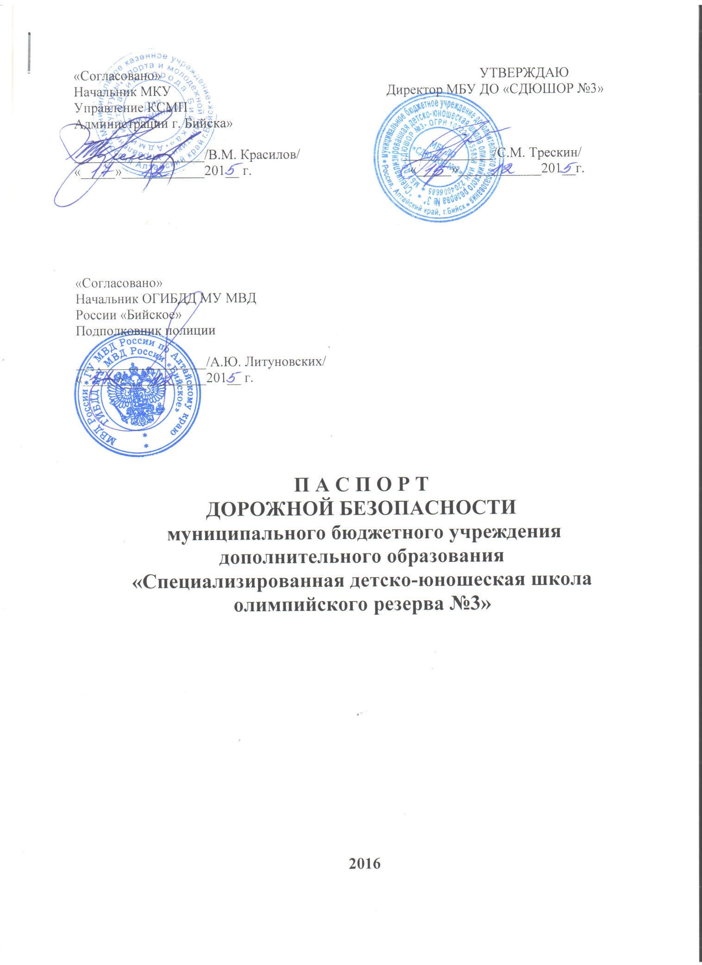

Общие сведения
Муниципальное бюджетное учреждение дополнительного образования «Специализированная детско-юношеская школа олимпийского резерва №3»
Тип учреждения: муниципальное бюджетное
Юридический адрес: Алтайский край, г. Бийск, ул. Горно-Алтайская №56
Фактический адрес: Алтайский край, г. Бийск, ул. Горно-Алтайская №56
Руководители МБУ ДОД «СДЮШОР №3»
Директор: Трескин Сергей Михайлович, тел.8-905-084-06-86
Заместитель директора по УВР: Жирнова Ольга Павловна, тел. 8-923-646-21-51
Педагогические работники, ответственные за профилактику ДДТТ:
Ст. тренер-преподаватель отделения бокса: Шумилов Евгений Перферьевич;
Ст. тренер-преподаватель отделения дзюдо: Димитриенко Игорь Владимирович;
Ст. тренер-преподаватель отделения самбо: Дурыманов Николай Витальевич.
Специалист МОУО, ответственный за профилактику ДДТТ: гл. специалист отдела спорта МКУ «Управление КСМП Администрации г. Бийска» Сальдюн Татьяна Владимировна.
Телефон: 33-77-43
Ответственные от
Госавтоинспекции ______________________________________________________
(должность, Ф.И.О.)
Госавтоинспекции ______________________________________________________
(должность, Ф.И.О.)
______________________________________________________________________
(телефон)
Руководитель или ответственный
работник дорожно-эксплуатационной
организации, осуществляющей
содержание УДС _______________________________________________________
(Ф.И.О., телефон)

Руководитель или ответственный
работник дорожно-эксплуатационной
организации, осуществляющей
содержание ТСОДД ____________________________________________________
(Ф.И.О., телефон)
Количество учащихся в МБУ ДОД «СДЮШОР №3» 703 чел.
Наличие уголка по БДД нет
Наличие кабинета по БДД нет
Наличие учебного перекрестка нет
Наличие автогородка (площадки) по БДД нет
Наличие отряда ЮИД, в нем детей нет
Организация подписи на тематические издания
Наличие автобуса в ОУ ГАЗ – 32213 (13 посадочных мест)
Гос. номер Н 826 ОЕ 22
Владелец автобуса МБУ ДО «СДЮШОР №3»
Время занятий в ОУ:
1-ая смена: 8.00-13.00
2-ая смена: 14.00-20.00

Телефоны оперативных служб:
Полиция – 02,
Пожарная часть – 01,
Скорая помощь – 03,
Единая служба спасения – 112.

Используемы сокращения:
ОУ – образовательное учреждение.
УДС – улично-дорожные сети.
БДД – безопасность дорожного движения.
ТСОДД – технические средства организации дорожного движения.
ПДД – правила дорожного движения.

